TQWT (Tapered Quarter Wave Tube) по-нашему!

Цель данного материала - обратить внимание самодельщиков на TQWT .
Переслушав много акустики, я был поражен звучанием колонок (пр-во Англии, как мне сказали) с квадратной дырой снизу, в одном из комиссионных магазинов города. Цена тоже была впечатляющей: около 1200$.
Насобирав кучу материала и изучив его, понял, что сделать похожие колонки своими руками не представляет большой сложности. Занимаясь конструированием УМЗЧ, исключительно ламповых, я понял уже давно - невозможно обойтись без хорошей акустики. А все хорошее стоит много денег. Попытался сформулировать основные требования к будущей конструкции:
1. В связи с риском потратить деньги вхолостую – все должно быть недорогим.
2. Чувствительность будущего агрегата должна быть не ниже 90 Дб.
Динамиков с подходящей чувствительностью нашего производства не так уж и много. Можно использовать КИНАП 4А32 или 4А28 или 50гдш1. Колонки на динамиках 4А32 у меня уже есть и они мне нравятся, но для малогабаритной квартиры они не сильно подходят, все же 4А32 нужен простор, тогда они по настоящему себя раскрывают, да и купить хорошие достаточно сложно, их все меньше и меньше. Остается 50гдш-1. Поехал на рынок и купил для пробы парочку. Снял с них характеристики и сравнил с заводскими Fрез; получилась у одного 73Гц, а у другого 50Гц! Представляете какой разброс! Опять поехал на рынок искать пару, продавцы помогли. Заодно решил купить еще по паре 50гдн19д , 25гдв23д и PT35A (SENON). Итак характеристики :
50ГДШ-1
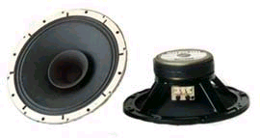
Номинальное электрическое сопротивление 4 Ом. Предельная шумовая мощность50,0 Вт. Предельная долговременная мощность75,0 Вт. Предельная кратковременная мощность100,0 Вт. Уровень характеристической чувствительности в диапазоне частот (500-5000) Гц95,5 дБ. Эффективный рабочий диапазон частот при неравномерности ЧХ 15 дБ, не уже 80-10000Гц. Частота основного резонанса65 ± 15 Гц. Габаритные размерыD278 x 122 мм. Масса3,9 кг
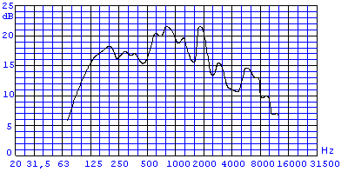
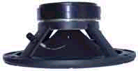
50ГДН-19Д
Головка круглая, предназначена для применения в многополосных акустических системах, акустических модулях и блоках музыкальных ансамблей.
Способна выдерживать значительные акустические перегрузки.
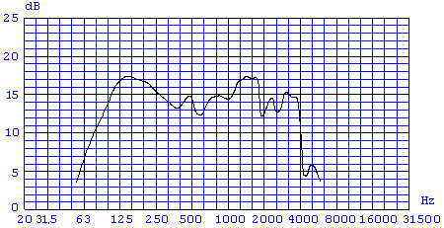
Номинальное электрическое сопротивление 4 Ом. Предельная шумовая мощность 50,0 Вт Предельная долговременная мощность 75,0 Вт Предельная кратковременная мощность 100,0 Вт Уровень характеристической чувствительности в диапазоне частот (100-2000) Гц 91 дБ. Эффективный рабочий диапазон частот 30-3150 Гц. Уровень среднего звукового давления при мощности 50 Вт 108 дБ. Неравномерность частотной характеристики звукового давления в диапазоне частот (100-2500) Гц, не более 8 дБ. Частота основного резонанса 50 Гц. Эквивалентный объем 0,03 м³ . Полная добротность 0,5. Габаритные размеры D278 x 118 мм. Масса 3,9 кг.
25ГДВ-23Д
Высокочастотная головка, предназначена для применения в акустических системах закрытого типа.
Номинальное электрическое сопротивление 4 Ом. Предельная шумовая мощность 25 Вт. Предельная долговременная мощность 25 Вт. Предельная кратковременная мощность 35 Вт. Уровень характеристической чувствительности в диапазоне частот (8000-16000) Гц 102 дБ. Эффективный рабочий диапазон частот при неравномерности ЧХ 14 дБ, не уже 5000-25000 Гц; Габаритные размеры 112x112х88 мм. Масса 1,0 кг
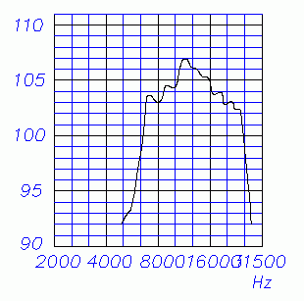
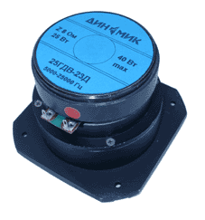

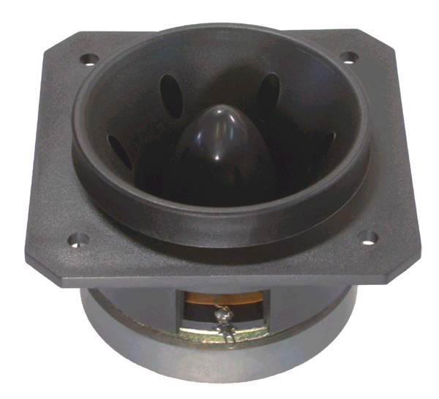
PT 35A
Номинальное электрическое сопротивление 8 Ом. Предельная шумовая мощность 25 Вт. Уровень характеристической чувствительности 100 дБ. Эффективный рабочий диапазон частот при неравномерности ЧХ 14 дБ, не уже 2000-20000 Гц; Габаритные размеры 112x112х88 мм. Масса 0,95 кг.
Итак, есть четыре пары динамиков с одинаковыми посадочными размерами. То есть в рамках одного корпуса динамики взаимозаменяемы. Пары составлены следующим образом: 50гдш-1 и 25гдв-23д, 50гдн19д и Рт35а. Далее – дело техники. Берете программу для расчета геометрических размеров корпуса колонки TQWT с http://www.metaleater.narod.ru/ и подставляете данные. Дальше надо обзавестись одним листом 3000х1500х15 мм фанеры «ФСФ», деревянным бруском 30х30х6000 мм (в кол-ве 6 шт.) , саморезами 3,5х40 мм (около 200 шт.), банкой клея ПВА, нехитрым столярным инструментом, акустическими разъемами и проводом, разделительными фильтрами 1 порядка (частота раздела в первом случае составляет 8000Гц и 3500Гц- во втором), тюбиком клея «Момент" и силиконового герметика, синтепоном (0,9х2 м), противошумовой автомастикой и самое главное - терпением.
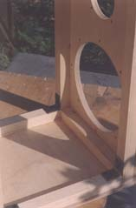
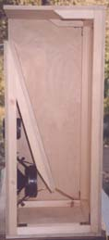
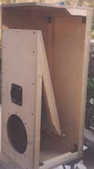
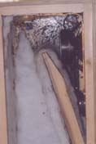
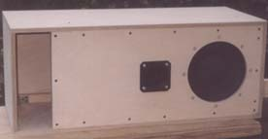
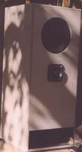
Все выпиленные под размер листы корпуса соединяются посредством клея, брусков и шурупов.
Все углы с внутренней стороны промазываются герметиком, а стенки покрываются противошумовой мастикой, затем обклеиваются синтепоном. Последней - прикручивается боковая стенка. Снаружи утопленные головки саморезов замазываются штаклевкой но дереву. Отделка может быть шпоном, пленкой и др. Я применил по березовой фанере – лак. Все операции можно видеть на фотографиях.
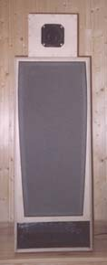
Я не эксперт, но звучание отличное! Клоны S-90 рядом не стояли. Колонки на динамиках 50гдш-1 и 25гдв-23д можно порекомендовать для усилителей SE, а на оставшейся паре – для обладателей РР усилителей.
Теперь о финансах. Затраты на материал и детали составляют около 120$ на каждую, не считая затрат электричества и времени.
Есть несколько советов, но они идут в разрез с понятием экономии:
- Динамики можно заменить на импортные с похожими размерами и характеристиками.
- В место автомастики можно использовать шумопоглощающие листы , которыми обклеивается вся внутренняя поверхность.
- Отдать изготовление корпуса в столярку.
- Если использовать отечественные динамики, их можно немного доработать по методу «Горыныча», а именно опустить Fрез, уменьшить неравномерность АЧХ.
Если кого заинтересовало, эскизы могу выслать.
PS Хочу выразить особую благодарность супруге и моим детям за то, что они с пониманием относятся к моему хобби. Ведь среди всего этого им приходится жить.
Дмитрий Андреев,
ada_optika@rambler.ru

